Московский Государственный Технический Университет имени Н.Э. Баумана

**факультет “Информатика и системы управления”**

**Отчет по лабораторной работе**

**по курсу**

**“Мультиагентные Информационные Системы ”**

Студент: Моисеева А.Ю.

Группа: ИУ3-111

Принял: Иванов А.М.

**Москва**

**2012**

Содержание

1. Общие сведения 3

1.1 Наименование модели агента 3

1.2 Текстовое описание модели 3

2. Описание величин 4

2.1 Входные величины 4

2.2 Выходные величины 4

2.3 Внутренние величины 4

3. Описание внутренних процессов 7

4. Описание взаимодействия агента с другими агентами 8

# Общие сведения

## Наименование модели агента

**Полное наименование агента:** Агент блока теплоэлектростанции.

**Сокращенное наименование агента:** Агент БТЭС.

## Текстовое описание модели

**Ветрогенератор** (ветроэлектрическая установка или сокращенно ВЭУ) — устройство для преобразования кинетической энергии ветра в электрическую.

**Тепловая электростанция** (или тепловая электрическая станция или сокращенно ТЭС) — электростанция, вырабатывающая электрическую энергию за счет преобразования химической энергии топлива в механическую энергию вращения вала электрогенератора. Способы преобразования механической энергии различны и зависят от конструкции электростанции.

Паровая турбина является одним из основных элементов тепловой (ТЭС). Преобразование тепловой энергии в электрическую на ТЭС происходит в паротурбинной установке (ПТУ), основными элементами которой являются котел, турбина, конденсатор и электрический генератор.

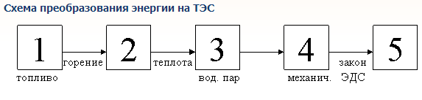

Условно разделим рассчитываемую теплоэлектростанцию на два блока: блок сжигания топлива и блок преобразования энергии топлива в электрическую энергию. В блоке сжигания топлива находится паровой котел, посредством нагрева которого находящаяся там вода преобразуется в пар. В настоящее время средний КПД паровых котлов составляет n.котла=70%. Полученный пар передается в следующую часть ТЭС - паровую турбину. Средние значения КПД современных паровых турбин составляют порядка n.пар.турб=37%. Также не забудем, что на одном валу с паровой турбиной находится электрогенератор, который и преобразует получаемую механическую энергию вращения ротора в электричество. КПД электрогенераторов стремится к единице n.элген = 99%. В нашем случае мощность будет изменяться в зависимости от количества сжигаемого топлива. Тогда формула для расчета мощности будет иметь вид:

$P=qmn_{1}n_{2}n_{3}$ (1)

где:

1. q - удельная теплоемкость топлива. В нашем случае это каменный уголь (q = 29 МДж/кг);
2. m - массовая подача топлива в область горения. [кг/сек];
3. $n_{1}$- n.котла = 0,7 (КПД паровых котлов составляет 70%);
4. $n_{2}$- n.пар.турб = 0,37 (Средние значения КПД современных паровых турбин составляет 37%)
5. $n_{3}$- n.элген $≈1$ (КПД электрогенераторов стремится к единице)

Мощность электростанции можно менять, изменяя количество топлива подаваемого в область горения, можно менять еще и вид топлива. Каменный уголь кончился - жжем обычный уголь, потом дрова, потом торф.

# Описание величин

## Входные величины

Входными величинами агента БТЭС являются:

* команда по изменению режима (мощности) работы блока ТЭС.
* команда по изменению состояния блока ТЭС.

Команда по изменению режима работы Блока ТЭС определяет:

* состояние блока ТЭС на следующий час;
* план выработки электроэнергии на следующий час.

Команды по изменению состояния блока ТЭС:

* пуск – переход из состояния нормального покоя в состояние нагрузки;
* остановка – переход из состояния нагрузки в состояние нормального покоя.

## Выходные величины

Выходными величинами для агента БТЭС являются:

* Wтек блока ТЭС;
* максимальная мощность ТЭС в текущих условиях;
* флаг состояния: рабочий режим, авария;
* время выхода на новый режим.

Блок ТЭС может прибывать в одном из следующих состояний:

* авария;
* рабочий режим.

## Внутренние величины

Внутренними величинами ТЭС являются:

* собственные ресурсы ТЭС;
* критерии оптимизации/управления;
* функциональные зависимости критериев.

Собственные ресурсы:

* параметры агрегата:
  + минимальная выходная мощность блока ТЭС;
  + предельная выходная мощность блока ТЭС;
  + количество топлива подаваемого в область горения блока ТЭС;
  + динамическая характеристика блока ТЭС.
* рабочая мощность – суммарная располагаемая мощность;
* резервная мощность;
* включенная мощность – рабочая мощность за вычетом резервной мощности.
* в зависимости от количества топлива подаваемого в область горения (т.е. в зависимости от массы топлива и удельной теплоемкости топлива) меняется производимая мощность. Зависимость нелинейная (формула (1));
* Необходимое количество топлива регулируется поворотом заслонки.
* Расчет времени перехода на новый режим, исходя из формулы:

$$x=\left|\frac{10\min{*W_{тек}}}{W_{max}}-\frac{10\min{*W_{зад}}}{W_{max}}\right|$$

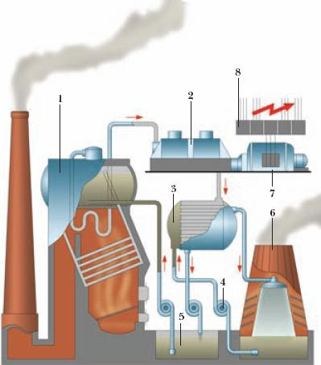

Рисунок 1 - Схема ТЭС

Схема электростанции:

1. Котлоагрегат (паровой котёл);
2. Паровая турбина;
3. Конденсатор;
4. Насосы;
5. Конденсатный бак;
6. Градирня;

Рисунок 2 - - Схема конденсационной электростанции

1. Турбогенератор;
2. Распределительное устройство.

Паровые турбины ТЭС соединяют с электрогенераторами обычно непосредственно, без промежуточных передач, образуя турбоагрегат. Турбоагрегат объединяют с парогенератором в единый энергоблок, из них затем компонуют мощные ТПЭС. В камерах сгорания газотурбинных тепловых электростанций сжигают газ или жидкое топливо. Получаемые продукты сгорания поступают на турбину, вращающую электрогенератор.

Агент БТЭС осуществляет выработку электроэнергии по запросу от АСУ БТЭС. Под управлением АСУ БТЭС находится множество блоков ТЭС, каждый из которых характеризуется набором собственных параметров.

Критерии оптимизации/управления могут зависеть от целей и задач управления, например:

* минимальный износ оборудования блоков ТЭС;
* минимальные потери вырабатываемой мощности (путем уменьшения потерь на электрогенераторе).

Функциональные зависимости критериев задаются на основе выбранных критериев оптимизации и особенностей реализации ТЭС. Например, для выбранных критериев:

* функциональная зависимость износа от номинальной мощности и продолжительности работы;
* функциональная зависимость потерь мощности от мощности, отдаваемой в нагрузку.

Для простоты будем использовать линейную зависимость износа от номинальной мощности и времени, а потери мощности будем считать пропорциональными вырабатываемой блоком ТЭС мощности.

# Описание внутренних процессов

Агент осуществляет передачу электроэнергии и управляет поворотом заслонки, регулирующей количество топлива, отдельного блока ТЭС для достижения следующих целей:

* внешняя цель – производство электроэнергии в заданном количестве.
* внутренняя цель – удовлетворение внешней цели при условии обеспечения оптимального расходования собственных ресурсов.

Критерии оптимального расходования собственных ресурсов указаны в п. 2.3.

Исходя из выбранных критериев и плана производства электроэнергии на сутки вперед, агент решает следующие задачи:

1. определяет режим работы для каждого подконтрольного блока ТЭС на час;
2. определяет возможные режимы работы (максимальную мощность при данном топливе, время перехода в заданный режим);
3. подсчитывает фактическое производство электроэнергии (почасовое) за прошедшие сутки.

# Описание взаимодействия агента с другими агентами

В процессе своей деятельности агент системы управления взаимодействует с:

* агентом управления всеми БТЭС
* агентом трансформаторной подстанции

Агент БТЭС передает АСУ БТЭС информацию о текущем состоянии, мощности и объем фактически выработанной электроэнергии и получает команду с указанием режима работы (мощности). Обмен данными осуществляется с установленной периодичностью (например, раз в час), в случае аварийной ситуации или блокировке агент блока сигнализирует об изменении состоянии немедленно.

Агент БТЭС передает выработанную электроэнергию Агенту Трансформаторной подстанции.

FIPA Subscribe

(Wсредн,

интервал времени энергопотребления)

Трансформаторная подстанция

Агент блока ТЭС

(производитель ЭЭ)

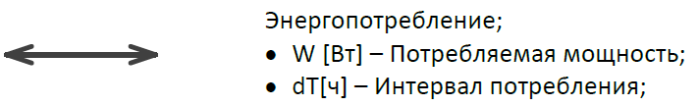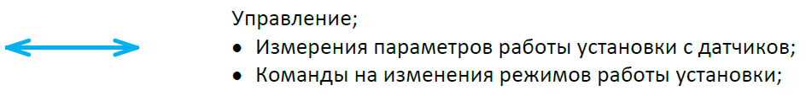\

Агент СУ

блока ТЭС

FIPA

Request

(Delay,

ChangeState,

ChangeMode)

FIPA

Subscribe

(Wтек , State,

Wmax)